3 класс 15 06
Английский язык
Урок №62
Тема: Обобщение изученного материала по теме: «Пушистые друзья».
Цель: повторение и закрепление материала изученного ранее.

Повтори слова по теме «Семья».
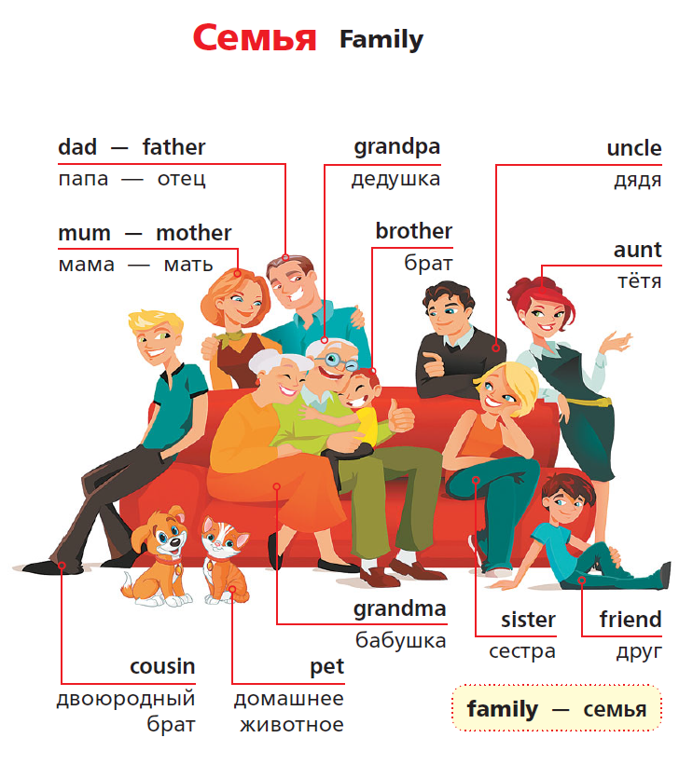

В тетради выполни упражнение 1. В нем необходимо дописать недостающие буквы в словах. Подчеркни буквы, которые ты вставишь.
Пример: mummy. У тебя должно быть 4 слова.

